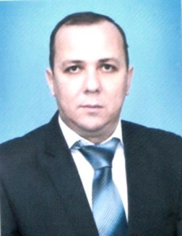
Юрченко Валерий Дмитриевич

Дата рождения | 2 июля 1975 года
Место рождения | гор. Красноводск, Туркменской ССР,
Адрес постоянной регистрации  Паспортные данные (серия и номер документа, кем выдан) | Краснодарский край, Тбилисский район,  ст. Тбилисская, ул. Миллионная, 263  серия 03 01 номер 886240 Тбилисским РОВД Краснодарского края
Образование (когда и какие учеб. заведения закончил) | Высшее, Московский технический университет связи и информатики, 1999год
Специальность по образованию | Экономист - менеджер
Ученая степень | нет
Нахождение в статусе депутата  выборных органов | 2019 год депутат четвертого созыва Тбилисского сельского поселения Тбилисского района
Государственные награды | нет
Членство (участие) в общественных объединениях (организациях, движениях) | нет
Членство в партии (год вступления)/беспартийный | б/п
Партийная должность | нет

ТРУДОВАЯ ДЕЯТЕЛЬНОСТЬ
Год начала -  год окончания | Должность, место работы
С 1993 года и по настоящее время | ПАО «Ростелеком», начальник линейно-технического участка  Тбилисский район

Контактные телефоны: моб.: +7 (988) 460-57-34

